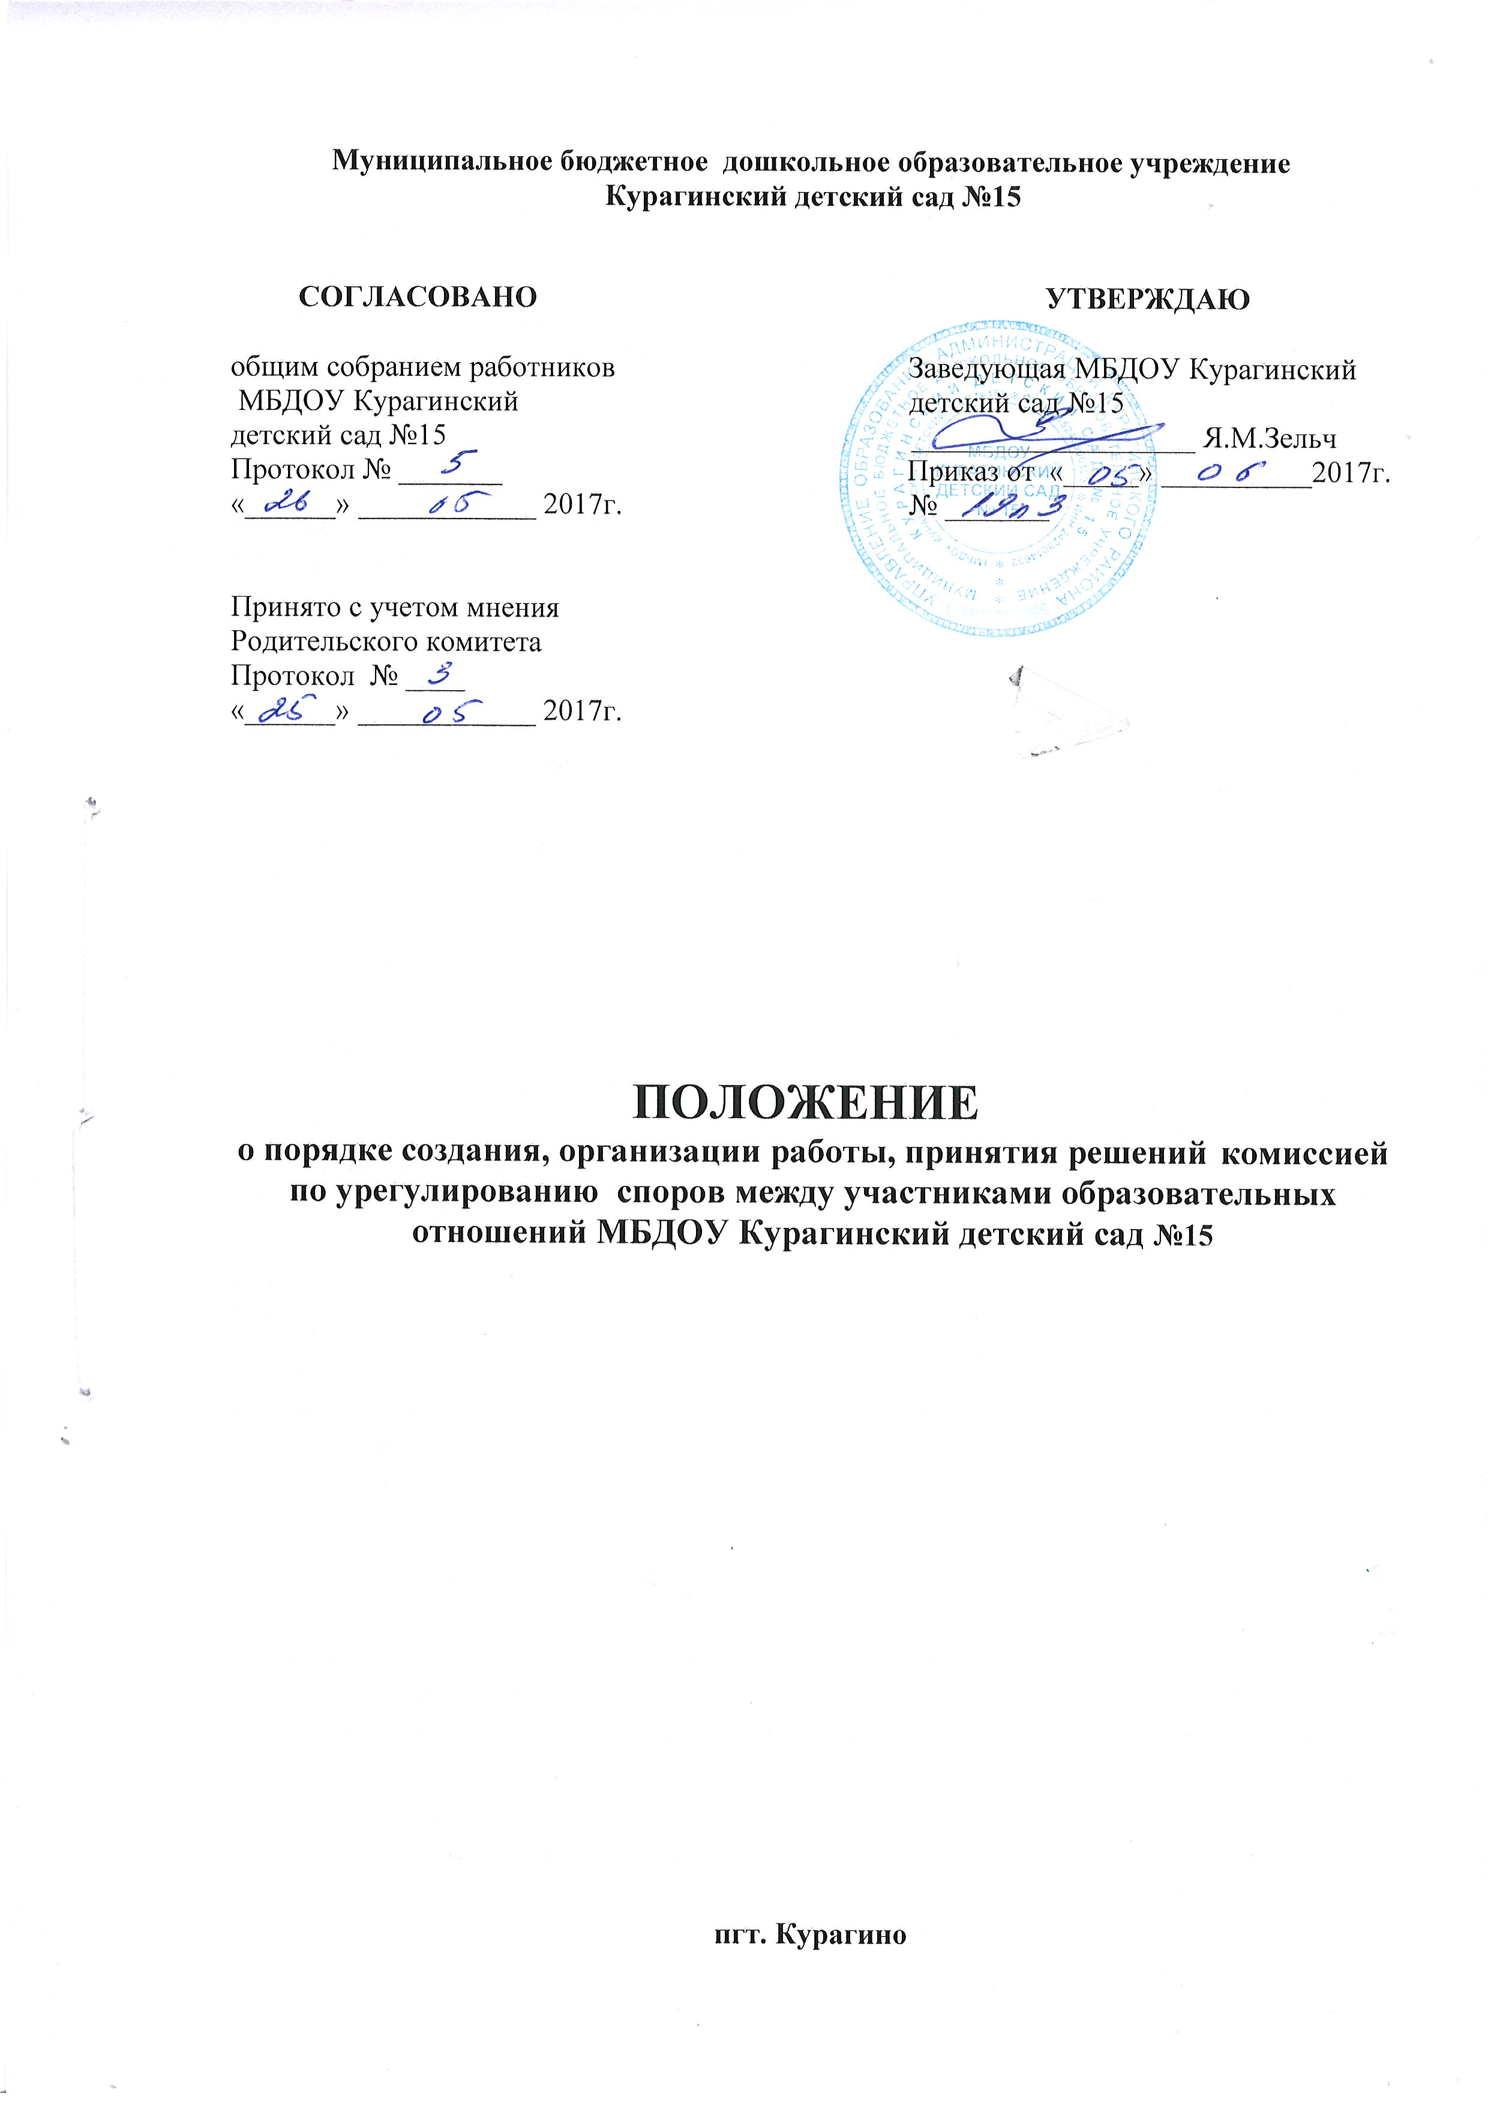
1. Общие положения
1.1. Настоящее Положение о порядке создания, организации работы, принятия решений комиссией по урегулированию споров между участниками образовательных отношений МБДОУ Курагинский детский сад № 15 (далее - Положение) разработано на основании Федерального закона № 273-ФЗ от 29.12. 2012 «Об образовании в Российской Федерации» с целью регламентации порядка создания, организации работы, принятия решений комиссией по урегулированию споров между участниками образовательных отношений МБДОУ Курагинский детский сад № 15 (далее – Комиссия и МБДОУ соответственно).
1.2. Комиссия в своей деятельности руководствуется Конституцией РФ, Федеральным законом от 29.12.2012 № 273-Ф «Об образовании в Российской Федерации», Уставом МБДОУ, настоящим Положением и локальными нормативными актами МБДОУ.
1.3. Комиссия создается в целях урегулирования разногласий между участниками образовательных отношений (воспитанников, родителей (законных представителей), педагогических работников и представителей администрации МБДОУ по вопросам реализации права на образование, в том числе в случаях возникновения конфликта интересов педагогического работника, применения локальных нормативных актов, обжалования решений о применении к обучающимся дисциплинарного взыскания.
2. Порядок создания, организации работы, принятия решений Комиссией
2.1. Члены комиссии Комиссия избирается на заседании общего собрания работников и на общем собрании родителей обучающихся соответственно открытым голосованием сроком на один календарный год.
2.2. Комиссия состоит из избираемых членов:
родителей (законных представителей) несовершеннолетних обучающихся – 4 человека,
работников МБДОУ – 4 человека.
2.3. Состав комиссии формируется таким образом, чтобы исключить возможность возникновения конфликта интересов, который мог бы повлиять на принятие решения комиссией.
2.4. Состав комиссии утверждается приказом заведующего ДОУ.
2.5. Комиссия работает на безвозмездной основе.
2.6. Полномочия членов комиссии прекращаются:
а) досрочно в случаях:
- по письменному заявлению члена комиссии;
- в случае привлечения члена комиссии к уголовной ответственности;
- в случае, если член комиссии по уважительным причинам (длительная болезнь, отсутствие в месте нахождения МБДОУ) не участвует в деятельности комиссии более 2х месяцев подряд;
- с членом комиссии – работником МБДОУ – в случае прекращения трудовых отношений;
б) в связи с истечением срока полномочий комиссии.
2.7. На место выбывшего члена комиссии в порядке, предусмотренном пунктом 2.1. настоящего положения избирается член комиссии на оставшийся период срока полномочий данной комиссии.
2.8. Председатель комиссии избирается из числа членов комиссии открытым голосованием, и может быть переизбран в любое время.
2.9. Председатель комиссии осуществляет общее руководство комиссией и
подписывает протоколы комиссии. В случае его отсутствия его функции выполняет его заместитель, который избирается из числа членов комиссии простым большинством голосов.
2.10 Комиссией также избирается секретарь, который отвечает за своевременное уведомление членов комиссии о заседании комиссии, ведет протоколы, отвечает за подготовку заседания комиссии.
2.11. Организационной формой работы комиссии являются заседания, которые проводятся по мере необходимости – в связи с поступившими в комиссию письменными обращениями от участников образовательного процесса - родителей (законных представителей), педагогических работников (их представителей), заведующий МБДОУ.
2.12. Комиссия обязана рассмотреть поступившее письменное обращение в течение 10 календарных дней с момента его поступления в комиссию.
2.13. Комиссия созывается председателем.
2.14. Заседание комиссии правомочно, если на нем присутствовало не менее 2/3 ее состава.
2.15. Решение комиссии принимается простым большинством голосов присутствовавших на нем членов комиссии путем открытого голосования. Решение считается принятым, если за него проголосовало большинство участвующих в голосовании членов комиссии. При равенстве голосов, решающим является голос председателя комиссии.
2.16. В случае отсутствия члена комиссии по уважительным причинам, он может высказать свое мнение и представить его в комиссию в письменном виду. Данное мнение учитывается при определении кворума и результатов голосования.
2.17. Решение комиссии оформляется протоколом, который подписывается председателем и секретарем комиссии.
2.17. Члены комиссии не вправе разглашать сведения, ставшие им известными в ходе работы комиссии.
2.18. В случае личной заинтересованности члена комиссии, которая может привести к конфликту интересов, член комиссии должен заявить об этом. В таком случае данный член комиссии не участвует в рассмотрении указанного вопроса.
Также не участвует в рассмотрении вопроса член комиссии, на которого поступило обращение (жалоба) в комиссию.
2.19. Анонимные обращения комиссией не рассматриваются.
2.20.Решение Комиссии является обязательным для всех участников образовательных отношений в МБДОУ и подлежит исполнению в сроки, предусмотренные указанным решением.
Контроль за исполнением решения комиссии осуществляет член комиссии, на которого такой контроль возложен комиссией.
2.21. Педагогический работник, в отношении которого рассматривается вопрос о конфликте интересов может быть приглашен на заседание комиссии.
2.22. По итогам рассмотрения вопроса о наличии или отсутствии конфликта интересов педагогического работника, комиссия принимает решение о соблюдении или не соблюдении работником требований об урегулировании конфликта интересов.
2.23. По итогам рассмотрения вопроса о применении локальных нормативных актов МБДОУ комиссия принимает решение об установлении или неустановлении соблюдения требований локального нормативного акта.
В случае принятия решения об неустановлении соблюдения требований локального нормативного акта заведующий МБДОУ должен принять меры по обеспечению соблюдения требований локальных нормативных актов.
2.24. По итогам рассмотрения вопроса об обжаловании решений о применении к обучающимся дисциплинарного взыскания комиссия принимает решение об обоснованности или необоснованности применения меры дисциплинарного взыскания. В случает признания применения меры дисциплинарного взыскания необоснованной она подлежит отмене.
2.25. Протокол комиссии либо выписка из него в течение трех дней направляется заведующему МБДОУ и при необходимости выписка из протокола может быть направлена заинтересованным участникам образовательного процесса.
2.26. Решение комиссии может быть обжаловано в установленном законодательством РФ порядке.
2.27. Комиссия также имеет право запрашивать дополнительную документацию, материалы для принятия решения.
2.28. Члены Комиссии обязаны присутствовать на всех заседаниях комиссии;
принимать активное участие в рассмотрении поданных заявлений; соблюдать сроки принятия решений.
2.29. Один раз в год Председатель Комиссии обязан предоставлять отчет о проделанной работе.
2.30. Документация Комиссии выделяется в отдельное делопроизводство.
2.31.Протоколы заседаний Комиссии сдаются вместе с отчетом за год заведующему МБДОУ и хранятся в документах МБДОУ три года.

